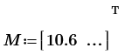
Объем выборки
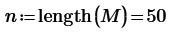
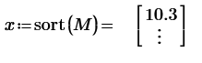
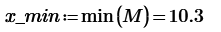
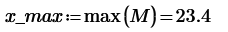
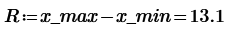
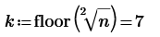
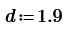
Границы интервалов статистического ряда и сами
интервалы
Число выборочных значений, попавших в каждый интервал
Частоты интервального ряда
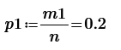
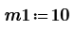
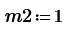
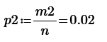
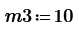
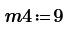

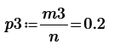
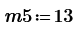
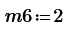
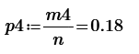
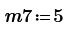
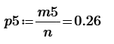
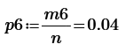
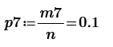
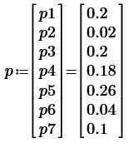
Середины интервалов
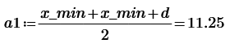
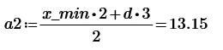
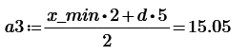
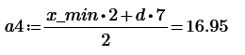
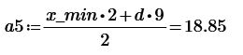
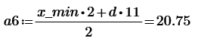
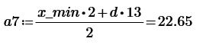
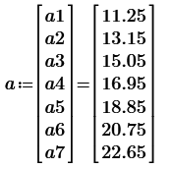
Накопленные частоты
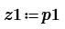
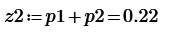
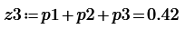
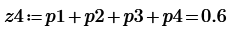
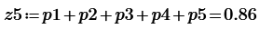

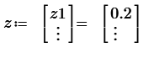
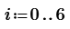
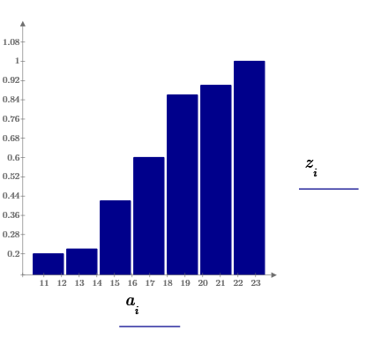
Эмпирическая функция распределения
Эмпирическая плотность вычисляется по
формуле
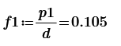
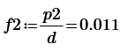
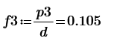
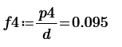
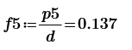
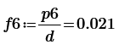
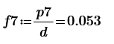
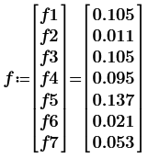

Выборочное среднее вычислим по формуле
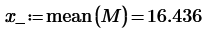
исправленное
выборочное среднее квадратическое отклонение вычислим по
формуле
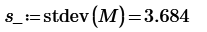
Выборочную асимметрию вычислим по формуле
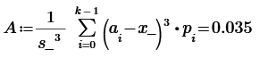
Выборочный эксцесс вычислим по формуле
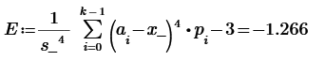
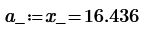
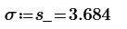
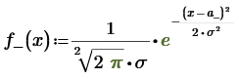
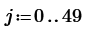

Эмпирическая плотность распределения,
полигон частот и нормальная кривая
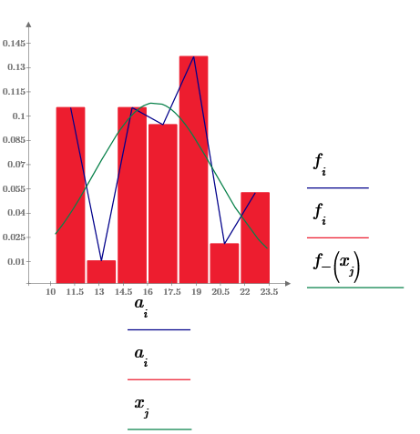
Проверка гипотезы о нормальном распределении
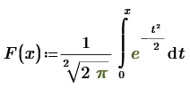
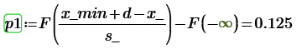
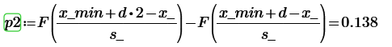
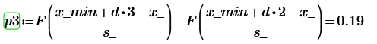
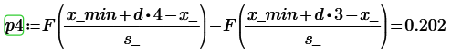

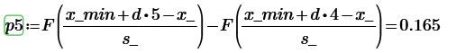
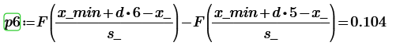
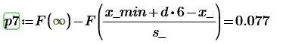
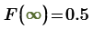
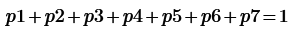
Теоретические частоты соответственно равны
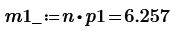

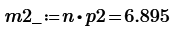
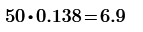
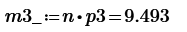
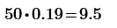
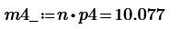
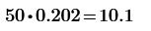
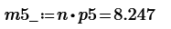

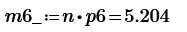
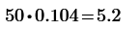
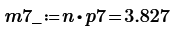
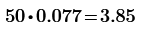
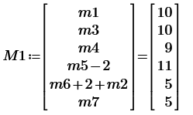
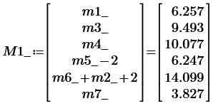
По полученным данным вычислим наблюдаемое значение
критерия Пирсона
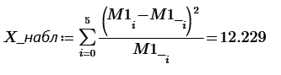

По таблице критических точек распределения по уровню значимости α = 0,01 и числу степеней свободы ν = 6 – 3 = 3 найдем критическую точку правосторонней области X_кр = 11.3.
Так как X_набл < X_кр гипотеза о нормальном распределении отвергается.
Проверка истинности по критерию Колмогорова
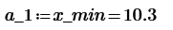
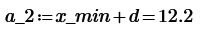
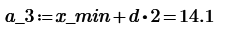
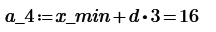
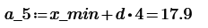
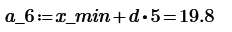
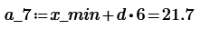
Значения теоретической функции F0(x)
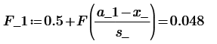
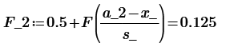
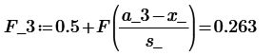
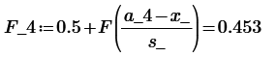
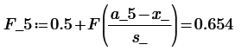
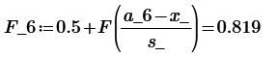
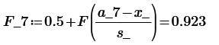
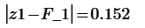
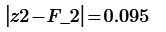
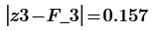

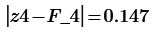
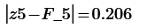
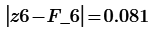
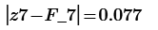
Модуль разностей эмпирической и теоретической функций
принимает максимальное значение в точке a5 = 17,9
Тогда значение статистики Колмогорова:
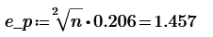
Из таблицы распределения Колмогорова (прил. 5) при заданном уровне значимости q = 0,01 находим λq = 1,627.
Так как e_p = 1.457< λq = 1,627, основная гипотеза H0 принимается, то есть генеральное распределение считается нормальным.
Таким образом, данные наблюдений согласуются гипотезой
о нормальном распределении по одному критерию.
